ФЕДЕРАЛЬНОЕ АГЕНТСТВО ЖЕЛЕЗНОДОРОЖНОГО ТРАНСПОРТА
Федеральное государственное бюджетное образовательное учреждение
высшего образования
«Петербургский государственный университет путей сообщения
Императора Александра I»
(ФГБОУ ВО ПГУПС)

Кафедра «Электрическая тяга»

РАБОЧАЯ ПРОГРАММА
дисциплины
«Системы менеджмента качества при эксплуатации и обслуживании электрического транспорта» (Б1.В.ДВ.3.2)
для направления
13.03.02 «Электроэнергетика и электротехника»
по профилю
«Электрический транспорт»

Форма обучения – очная

Санкт-Петербург
2018

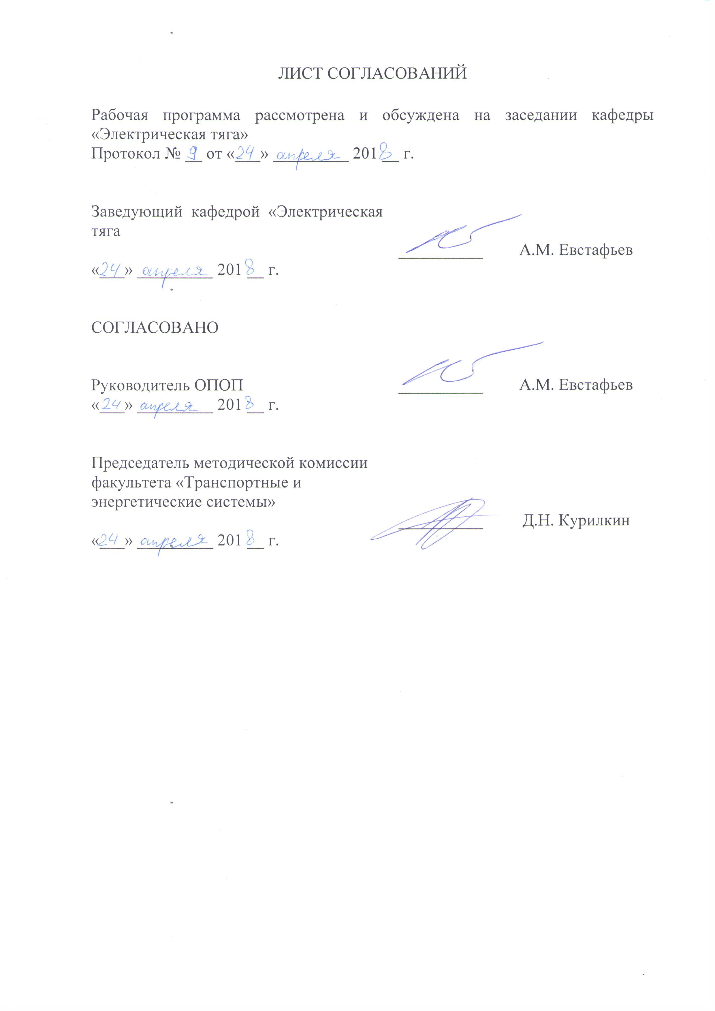
ЛИСТ СОГЛАСОВАНИЙ

Рабочая программа рассмотрена и обсуждена на заседании кафедры «Электрическая тяга»
Протокол № __ от «___» _________ 201 __ г.

Заведующий кафедрой «Электрическая тяга | __________ | А.М. Евстафьев
«___» _________ 201 __ г.

СОГЛАСОВАНО

Руководитель ОПОП | __________ | А.М. Евстафьев
«___» _________ 201 __ г.
Председатель методической комиссии факультета «Транспортные и энергетические системы» | __________ | Д.Н. Курилкин
«___» _________ 201 __ г.

1. Цели и задачи дисциплины
Рабочая программа составлена в соответствии с ФГОС ВО, утвержденным «03» сентября 2015 г., приказ № 955 по направлению 13.03.02 «Электроэнергетика и электротехника», по дисциплине «Системы менеджмента качества при эксплуатации и обслуживании электрического транспорта».
Целью освоения дисциплины «Системы менеджмента качества при эксплуатации и обслуживании электрического транспорта» является получение знаний о системе управления качеством продукции на предприятии на основе теоретических положений и практических исследований отечественной и зарубежной науки.
Для достижения поставленной цели решаются следующие задачи:
- изучение основных понятий качества как объекта управления;
- изучение методов оценки и измерения качества;
- изучение вопросов создания системы управления качеством на предприятии;
- изучение нормативно-правовых, социально психологических и экономических аспектов управления качеством.

2. Перечень планируемых результатов обучения по дисциплине,
соотнесенных с планируемыми результатами освоения основной
образовательной программы

Планируемыми результатами обучения по дисциплине являются: приобретение знаний, умений, навыков и/или опыта деятельности.
В результате освоения дисциплины обучающийся должен:
ЗНАТЬ:
- методы и инструменты управления качеством;
- основные подходы к менеджменту качества (концепции менеджмента качества);
- методы повышения эффективности организаций на основе улучшения качества;
- принципы менеджмента качества.
УМЕТЬ:
- различать основные концепции системы менеджмента качества;
- описывать технологические процессы, оценивать их результативность и применять современные инструменты управления качеством для повышения эффективности организаций;
- создавать, внедрять и совершенствовать системы менеджмента качества согласно требованиям нормативных документов.
ВЛАДЕТЬ:
- основными методами и инструментами управления качеством;
- навыками разработки предложений по совершенствованию технологии производственного процесса, обеспечивающих повышение ремонтопригодности и долговечности электроподвижного состава железных дорог, улучшению производственных процессов, направленных на повышение удовлетворенности потребителей, а также для обеспечения соответствия применяемой системы менеджмента качества требованиям нормативных документов.
Приобретенные знания, умения, навыки и/или опыт деятельности, характеризующие формирование компетенций, осваиваемые в данной дисциплине, позволяют решать профессиональные задачи, приведенные в соответствующем перечне по видам профессиональной деятельности в п. 2.4 основной профессиональной образовательной программы (ОПОП).
Изучение дисциплины направлено на формирование следующих общепрофессиональных компетенций (ОПК), соответствующих виду профессиональной деятельности, на который ориентирована программа специалитета:
– способность осуществлять поиск, хранение, обработку и анализ информации из различных источников и баз данных, представлять ее в требуемом формате с использованием информационных, компьютерных и сетевых технологий (ОПК-1);
– способность использовать технические средства для измерения и контроля основных параметров технологического процесса (ПК-8).
– способность составлять и оформлять типовую техническую документацию (ПК-9).
– способность применять методы и технические средства эксплуатационных испытаний и диагностики электроэнергетического и электротехнического оборудования (ПК-14).
– способность оценивать техническое состояние и остаточный ресурс оборудования (ПК-15).
– готовность к участию в выполнении ремонтов оборудования по заданной методике (ПК-16).
– готовность к составлению заявок на оборудование и запасные части и подготовке технической документации на ремонт (ПК-17).
Область профессиональной деятельности обучающихся, освоивших данную дисциплину, приведена в п.2.1 ОПОП.
Объекты профессиональной деятельности обучающихся, освоивших данную дисциплину, приведены в п.2.2 ОПОП.

3. Место дисциплины в структуре основной профессиональной образовательной программы

Дисциплина «Системы менеджмента качества при эксплуатации и обслуживании электрического транспорта» (Б1.В.ДВ.3.2) относится к вариативной части и является дисциплиной по выбору.

4. Объем дисциплины и виды учебной работы
Для очной формы обучения:
Вид учебной работы | Всего часов | Семестр
 |  | 7
Контактная работа (по видам учебных занятий)  В том числе:  - лекции (Л)  - практические работы (ПР)  - лабораторные работы (ЛР) | 50  34  -  16 | 50  34  -  16
Самостоятельная работа (СРС) (всего) | 94 | 94
Контроль | 36 | 36
Форма контроля знаний | Э | Э
Общая трудоемкость: час / з.е. | 180/5 | 180/5

5. Содержание и структура дисциплины

5.1 Содержание дисциплины
№  п/п | Наименование  раздела дисциплины | Содержание раздела
1 | Опыт применения и развития систем менеджмента качества | - развитие систем управления качеством в СССР;  - опыт управления качеством в США, Японии, Германии и Франции;  - требования к системе менеджмента качества стандартов ISO серии 9000 и пути их соблюдения.
2 | Создание, внедрение и совершенствование систем менеджмента | - функции управления качеством;  - порядок создания системы менеджмента качества;  - задачи и методы реализации процессного подхода при создании системы менеджмента качества;  - документирование системы менеджмента качества.
3 | Оценка системы менеджмента качества | - контроль качества в машиностроении;  - задачи, объекты, методы и организация контроля качества;  - испытания промышленной продукции;  - управление несоответствующей продукцией.
4 | Методы и инструменты управления качеством | - анализ видов и последствий потенциальных отказов;  - простые инструменты контроля качества;  - экспертные методы решения проблем качества.
5 | Современные системы менеджмента качества и методы повышения эффективности организаций | - развитие и выбор концепции менеджмента качества;  - основные концепции менеджмента качества;  - способы улучшения качественных показателей предприятий и компаний за счет реформирования организации и систем управления;  - экономика качества.

5.2 Разделы дисциплины и виды занятий
Для очной формы обучения:
№ п/п | Наименование разделов  дисциплины | Л | ПР | ЛР | СРС
1 | 2 | 3 | 4 | 5 | 6
1 | Опыт применения и развития систем менеджмента качества | 2 | - | 4 | 15
2 | Создание, внедрение и совершенствование систем менеджмента | 8 | - | 3 | 15
3 | Оценка системы менеджмента качества | 8 | - | 3 | 24
4 | Методы и инструменты управления качеством | 8 | - | 3 | 25
5 | Современные системы менеджмента качества и методы повышения эффективности организаций | 8 | - | 3 | 25
Итого |  | 34 | - | 16 | 94

6. Перечень учебно-методического обеспечения для самостоятельной
работы обучающихся по дисциплине

№  п/п | Наименование раздела | Перечень учебно-методического обеспечения
1 | Опыт применения и развития систем менеджмента качества | 1. Кане М.М. «Системы, методы и инструменты менеджмента качества». М., СПб, и др., «Питер». 2008 – 560с.  2. Фейгенбаум А. Контроль качества продукции. — М.: Экономика. 1986
2 | Создание, внедрение и совершенствование систем менеджмента
3 | Оценка системы менеджмента качества
4 | Методы и инструменты управления качеством
5 | Современные системы менеджмента качества и методы повышения эффективности организаций

7. Фонд оценочных средств для проведения текущего контроля успеваемости и промежуточной аттестации обучающихся по дисциплине

Фонд оценочных средств по дисциплине «Системы менеджмента качества при эксплуатации и обслуживании электрического транспорта» является неотъемлемой частью рабочей программы и представлен отдельным документом, рассмотренным на заседании кафедры и утвержденным заведующим кафедрой.

8. Перечень основной и дополнительной учебной литературы, нормативно-правовой документации и других изданий, необходимых для освоения дисциплины

8.1 Перечень основной учебной литературы, необходимой для освоения дисциплины
1. Азаров В.Н., Майборода В.П., Панычев А.Ю. Всеобщее управление качеством: Учебник. М.: УМЦ ЖДТ, 2013. – 572 с.
2. Аттеков А.В. Введение в методы оптимизации. [Электронный ресурс]: учеб. пособие – Электрон. дан. – М.: Финансы и статистика, 2011. – 272 с. – Режим доступа: http://e.lanbook.com/book/53756
8.2 Перечень дополнительной учебной литературы, необходимой для освоения дисциплины:
1. Мазур И.И., Шапиро В.Д. Управление качеством / под ред. Мазура И.И. М.: Высшая школа, 2003. – 334 с.
2. Управление качеством продукции машиностроения: учебное пособие. [Электронный ресурс]: учеб. пособие / М.М. Кане – Электрон. дан. – М.: Машиностроение, 2010. – 416 с. Режим доступа: http://e.lanbook.com/book/764
3. Усманов Ю.А. Управление качеством ремонта технических средств железнодорожного транспорта. [Электронный ресурс]: учеб. пособие – Электрон. дан. – М.: УМЦ ЖДТ, 2010. – 384 с. – Режим доступа: http://e.lanbook.com/book/4193
8.3. Перечень нормативно-правовой документации, необходимой для освоения дисциплины.
При освоении данной дисциплины нормативно-правовая документация не используются.
8.4 Другие издания, необходимые для освоения дисциплины
При освоении данной дисциплины другие издания не используются.

9. Перечень ресурсов информационно-телекоммуникационной сети «Интернет», необходимых для освоения дисциплины

1. Личный кабинет обучающегося и электронная информационно-образовательная среда. [Электронный ресурс]. – Режим доступа: http://sdo.pgups.ru/ (для доступа к полнотекстовым документам требуется авторизация).
2. Электронно-библиотечная система «Лань». [Электронный ресурс].– Режим доступа: http://e.lanbook.com/

10. Методические указания для обучающихся по освоению дисциплины

Порядок изучения дисциплины следующий:
1. Освоение разделов дисциплины производится в порядке, приведенном в разделе 5 «Содержание и структура дисциплины». Обучающийся должен освоить все разделы дисциплины с помощью учебно-методического обеспечения, приведенного в разделах 6, 8 и 9 рабочей программы.
2. Для формирования компетенций обучающийся должен представить выполненные типовые контрольные задания или иные материалы, необходимые для оценки знаний, умений, навыков и (или) опыта деятельности, предусмотренные текущим контролем (см. фонд оценочных средств по дисциплине).
По итогам текущего контроля по дисциплине, обучающийся должен пройти промежуточную аттестацию (см. фонд оценочных средств по дисциплине).

11. Перечень информационных технологий, используемых при осуществлении образовательного процесса по дисциплине, включая перечень программного обеспечения и информационных справочных систем

Перечень информационных технологий, используемых при осуществлении образовательного процесса по дисциплине:
- технические средства (компьютерная техника и средства связи (персональные компьютеры, проектор, интерактивная доска, видеокамеры, акустическая система и т.д.);
- методы обучения с использованием информационных технологий (компьютерное тестирование, демонстрация мультимедийных материалов, компьютерный лабораторный практикум и т.д.);
- перечень Интернет-сервисов и электронных ресурсов (поисковые системы, электронная почта, профессиональные, тематические чаты и форумы, системы аудио и видео конференций, онлайн-энциклопедии и справочники, электронные учебные и учебно-методические материалы).
Дисциплина обеспечена необходимым комплектом лицензионного программного обеспечения, установленного на технических средствах, размещенных в специальных помещениях и помещениях для самостоятельной работы.

12. Описание материально-технической базы, необходимой для осуществления образовательного процесса по дисциплине

Материально-техническая база соответствует действующим санитарным и противопожарным правилам и нормам и обеспечивает проведение всех видов дисциплинарной и междисциплинарной подготовки и научно-исследовательской работ обучающихся, предусмотренных учебным планом по специальности 13.03.02 «Электроэнергетика и электротехника».
Материально-техническая база содержит помещения для проведения занятий лекционного типа, занятий семинарского типа, курсового проектирования (выполнения курсовых работ), групповых и индивидуальных консультаций, текущего контроля и промежуточной аттестации, а также помещения для самостоятельной работы и помещения для хранения и профилактического обслуживания учебного оборудования, укомплектованные специализированной мебелью и техническими средствами обучения, служащими для представления учебной информации большой аудитории (настенным экраном с дистанционным управлением, маркерной доской, считывающим устройством для передачи информации в компьютер, мультимедийным проектором и другими информационно-демонстрационными средствами).
В случае отсутствия в аудитории технических средств обучения для предоставления учебной информации используется переносной проектор и маркерная доска (стена).
Для проведения занятий лекционного типа используются наборы демонстрационного оборудования и учебно-наглядных пособий в виде презентаций (плакатов), которые обеспечивают тематические иллюстрации в соответствии с рабочей программой дисциплины.
Лаборатории, необходимые для реализации программы бакалавриата, оснащены соответствующим лабораторным оборудованием.
Помещения для самостоятельной работы обучающихся оснащены компьютерной техникой с возможностью подключения к сети «Интернет» и обеспечением доступа в электронную информационно-образовательную среду.

Разработчик программы
ст. преп. | ____________ | С.А. Теличенко
«23» апреля 2018 г.

